# Hướng dẫn cài đặt Nginx làm Reverse Proxy cho Apache

1. Cài đặt Apache2



1. Kiểm Tra Apache2 có hoạt động chưa



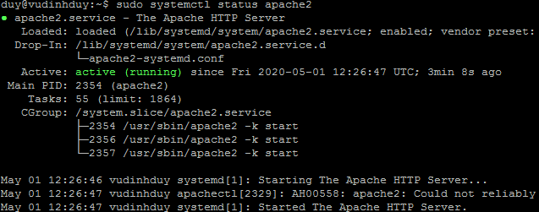

1. ĐổI cổng của Apache từ 80 về một giá trị bất kì , việc đổI cổng này giúp cho khi càI đặt Nginx sẽ không bị sung đột vì chung cổng



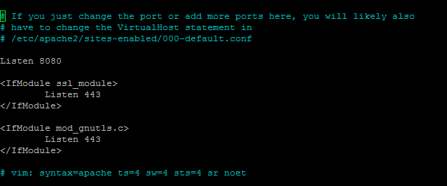



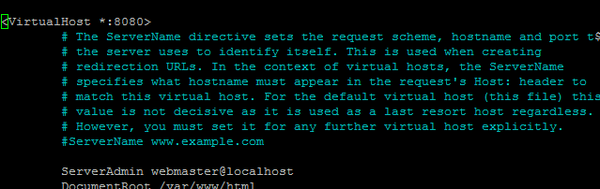

1. Khi đã lưu lạI thay đổI , hãy restart Apache2 để Apache2 cập nhập lạI và kiểm tra xem Apache2 đã chấp nhận cổng mớI bạn đã cấu hình hay chưa ( 8080 )



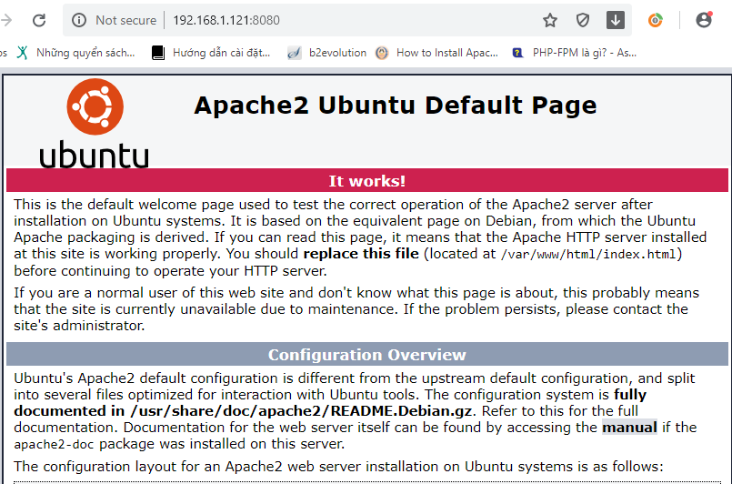

1. CàI đặt Nginx và kiểm tra hoạt động của Nginx





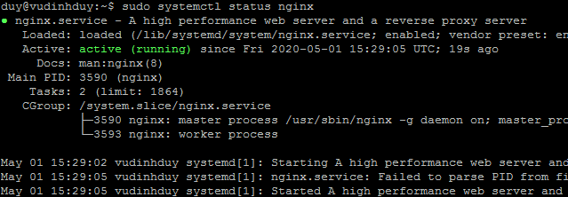

1. Thiết lập cổng cho Nginx để hỗ trợ cho apache2 bằng cách chỉnh sửa file /etc/nginx/nginx.conf

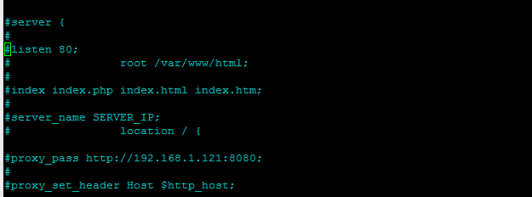

1. Kiểm tra xem nginx đã nhận cổng 80 chưa





1. Sau khi kiểm tra xong , thấy ổn : ta kích hoạt nó bằng lệnh sau , kiểm tra kết quả



